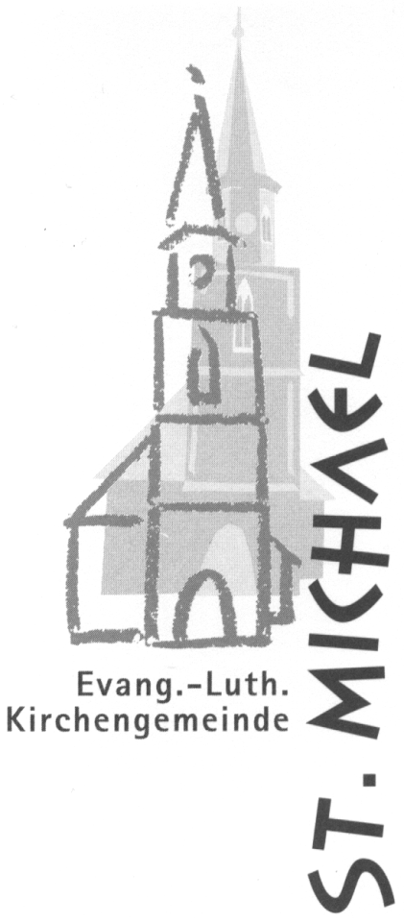

Evang. Pfarramt
St. Michael
Pfarrhof 3

90762 Fürth

Antrag auf Umgemeindung zur Kirchengemeinde St. Michael - Fürth

Familie

Vorname, Nachname: ……………………………………………………………
Geburtsdatum: ……………………………………………………………
Geburtsort: …………………………………………………………….
Anschrift: …………………………………………………………….

Vorname, Nachname: ……………………………………………………………
Geburtsdatum: ……………………………………………………………
Geburtsort: …………………………………………………………….
Anschrift: …………………………………………………………….

Kinder:

Vorname, Nachname: …………………………… ……………………………
Geburtsdatum: …………………………… ……………………………
Geburtsort: …………………………… ……………………………

Vorname, Nachname: …………………………… ……………………………
Geburtsdatum: …………………………… ……………………………
Geburtsort: …………………………… ……………………………

Wir möchten Gemeindeglieder in der Kirchengemeinde St. Michael in Fürth werden.

…………………………………
Datum

…………………………………
Unterschrift
Evang.-Luth. Pfarramt
St. Michael
Pfarrhof 3
90762 Fürth
Telefon: 0911/77 04 05
Fax: 0911/7 41 91 73

